Правила оказания первой медицинской помощи в природных условиях
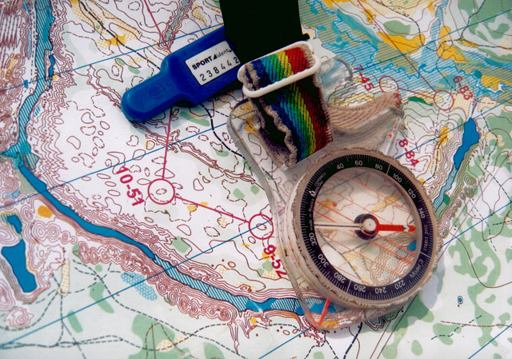
Урок ОБЖ, 6 класс

Автор-составитель:
Скрипицына Виктория Юрьевна, заместитель директора по ИООП, преподаватель-организатор ОБЖ ГБОУ СОШ №422 Кронштадтского района СПБ

Данное пособие предназначено для учащихся 6-х классов общеобразовательных учреждений.
В пособии представлены алгоритмы действия по оказанию первой медицинской помощи пострадавшим в природных условиях.

Оглавление
Аптечка первой помощи 4
Лекарственные растения 7
Укусы насекомых. 21
Укусы змей 34
Ситуационные задачи по теме «Правила оказания первой медицинской помощи в природных условиях». 46
Проверь себя. 51

Аптечка первой помощи
Собираясь в любой поход, надо взять с собой аптечку первой помощи.
Состав основной аптечки для всей группы (находится у руководителя группы):
- Перевязочный материал: плоские бинты (узкие, средние и широкие – по две упаковки каждого), трубчатые бинты (по две упаковки), индивидуальный перевязочный пакет (ИПП-1), стерильные салфетки, вату гигроскопическую, лейкопластырь бактерицидный;
- Антисептики (дезинфицирующие вещества): перекись водорода, настойку йода, бриллиантовую зелень;
- Лекарства: болеутоляющие, успокаивающие, антиаллергенные, жаропонижающие;
- Мази на основе змеиного и пчелиного яда;
- Медицинские инструменты: ножницы, жгут, градусник, пинцет.
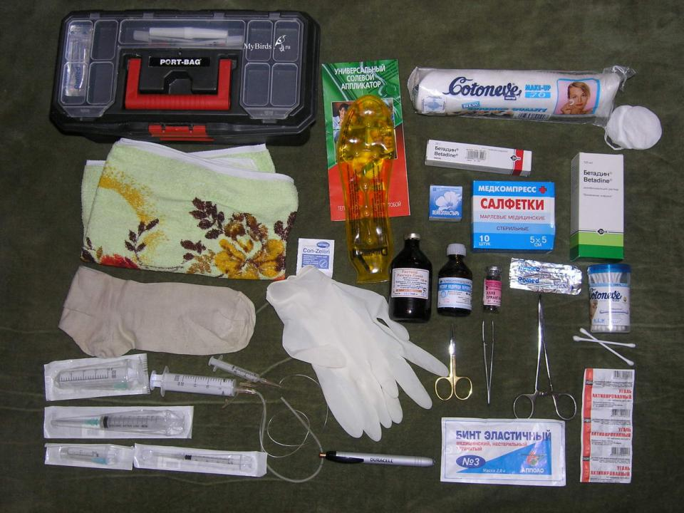
Собирая аптечку в поход, нужно помнить, что размеры рюкзака не безграничны и все придется нести на себе. У инструктора есть основная аптечка, где есть средства почти против всего, но и ее объемы ограничены. Если все вдруг начнут натирать мозоли и просить пластырь – на всех не хватит. Поэтому каждый участник должен иметь свою, индивидуальную походную аптечку. В состав походной аптечки должны входить средства от самых распространенных травм и болезней, а также от ваших личных (хронических) болезней, справляться с которыми вы умеете. Кстати, обязательно сообщите о своих болезнях перед походом инструктору, он скорректирует групповую аптечку.

Состав туристической аптечки для каждого участника группы:
- Бинт стерильный – 1шт.
- Бинт нестерильный – 1шт.
- Эластичный бинт – 1шт.
- Бактерицидный пластырь - 10-20шт.
- Йод или зеленка – 1 флакон
- Активированный уголь – 1-2 упаковки
- Средство от простуды
- Лекарство от ваших личных болезней.
При сборах походной аптечки особое внимание вы должны уделять средствам от ваших личных болезней. Если бинт, пластырь и зеленку можно одолжить у товарища по походу или взять у инструктора или руководителя похода, то средства от гастрита или аллергии может и не найтись! Поэтому отнеситесь с должной ответственностью к сборам личной аптечки. Сядьте и проанализируйте, какие из медицинских препаратов могут вам понадобиться в походе. Если необходимо, проконсультируйтесь у врача.
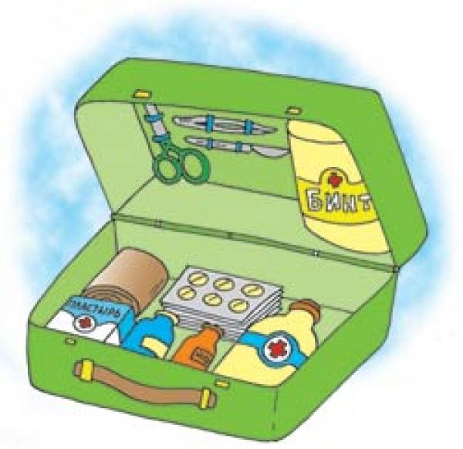

Лекарственные растения

Здесь в зарослях лесных,
Где всё для сердца мило,
Где чистым воздухом так сладостно дышать,
Есть в травах и цветах целительная сила
Для всех умеющих их тайну разгадать.
М. Рязанов

Отправляясь в путешествие, с собой возьмите медицинскую аптечку с комплектом необходимых препаратов на случай заболеваний или травм в пути. Но в дороге случиться может всякое. Например, аптечка размокла или потерялась, а помощь надо оказать немедленно. Как же быть? В таких случаях на помощь приходит «скорая помощь» флоры, которая всегда окружает нас. «Зеленая аптечка» располагает огромным количеством эффективных лекарств.

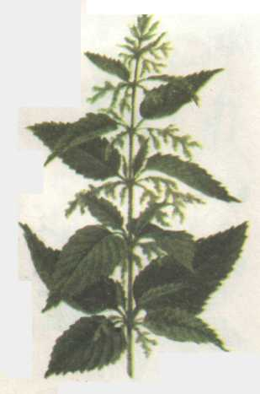 | Крапива двудомная обладает кровоостанавливающим, мочегонным и общеукрепляющим действием. Настой листьев усиливает деятельность сердечно-сосудистой системы, активизирует обмен веществ, стимулирует заживление ран. К ране прикладывают свежие толченые листья.  Двудомная крапива — витаминное растение, поэтому в состав профилактического лечебного питания включают салаты из молодых листьев крапивы, заправляют ею витаминные весенние щи.
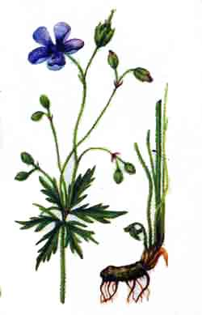 | Герань луговая. В народной медицине это растение используют для лечения злокачественных заболеваний, при переломах костей. В зависимости от дозы препараты герани могут возбуждать или угнетать функцию центральной нервной системы, положительно действуют при лечении укусов змей.
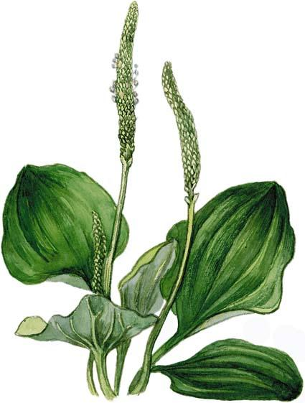 | Подорожник обладает свойствами останавливать кровотечение, ускорять заживление даже загноившихся ран, снимать боль. Надо обмыть листья подорожника, обернуть вокруг пореза или растолочь и приложить к ране — кровь остановится, боль утихнет. Используют растение и как снотворное, а также седативное (успокаивающее) средство, оно помогает при аллергических заболеваниях. Отвар из листьев — одно из лучших народных средств при кашле и других болезнях органов дыхания.
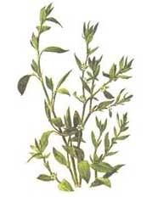 | Горец птичий используют в качестве примочек, компрессов, полосканий для лечения незаживающих ран.
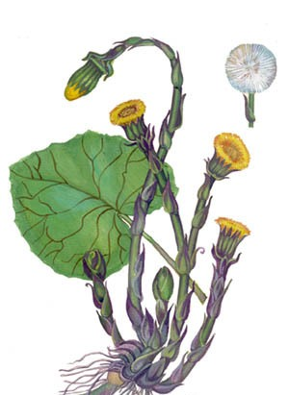 | Мать-и-мачеху издавна считают эффективным средством для заживления ран. Зацветает она ранней весной, после чего вырастают листья. Верхняя их сторона гладкая, зеленая; тыльная — мягкая, опушенная серебристыми волосками, на ощупь теплая. Для лечения ран используют листья.
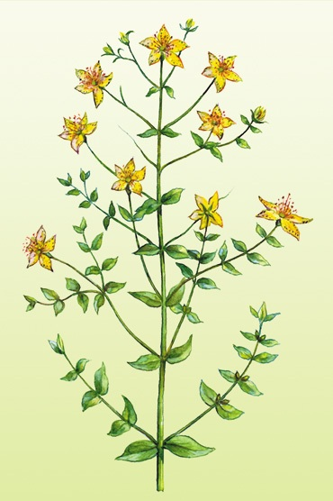 | Зверобой считают лекарством от 999 болезней. Растет он среди кустарников, на опушках, склонах балок. Если пальцами растереть цветок, то кожа рук окрасится в пурпурно-фиолетовый цвет. Им можно останавливать кровь, снимать воспаление, заживлять раны. Настоем, приготовленным из верхних частей стеблей и цветков, смачивают примочки и кладут на ожоги или промывают их. Лекарство готовят так: столовую ложку сухой травы заливают стаканом кипятка, настаивают в течение 15 минут, процеживают и охлаждают. Таким настоем можно полоскать рот при рыхлости или кровотечении десен.
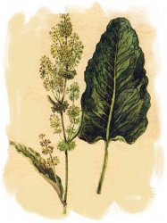 | Щавель конский — в отваре его семян смачивают чистую тряпку или платок и делают компрессы, которыми лечат ожоги. Порошком из высушенных корневищ посыпают обожженные места.
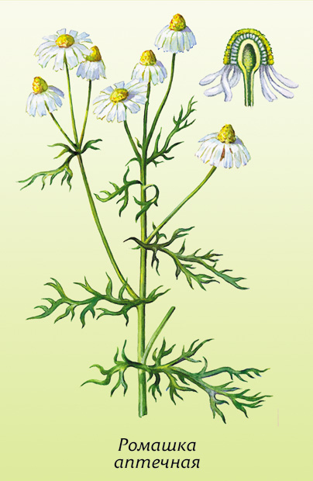 | Ромашка аптечная лечит ожоги, в ее настоях пропитывают примочки. Такими же компрессами лечат и фурункулы. 2 столовые ложки цветков заливают 2 стаканами кипятка и настаивают в течение 25—30 минут.
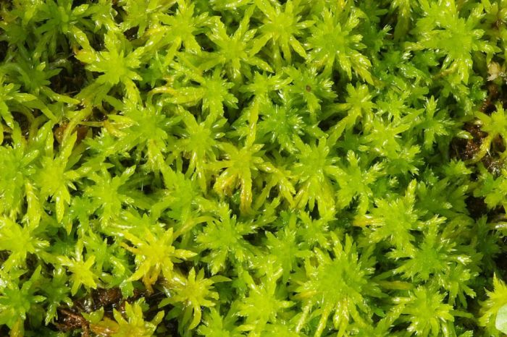 | Мох сфагнум растет на болотах. Сухой мох в 4 раза сильнее впитывает влагу, чем медицинская вата. В нем обнаружены фитонцидные вещества.
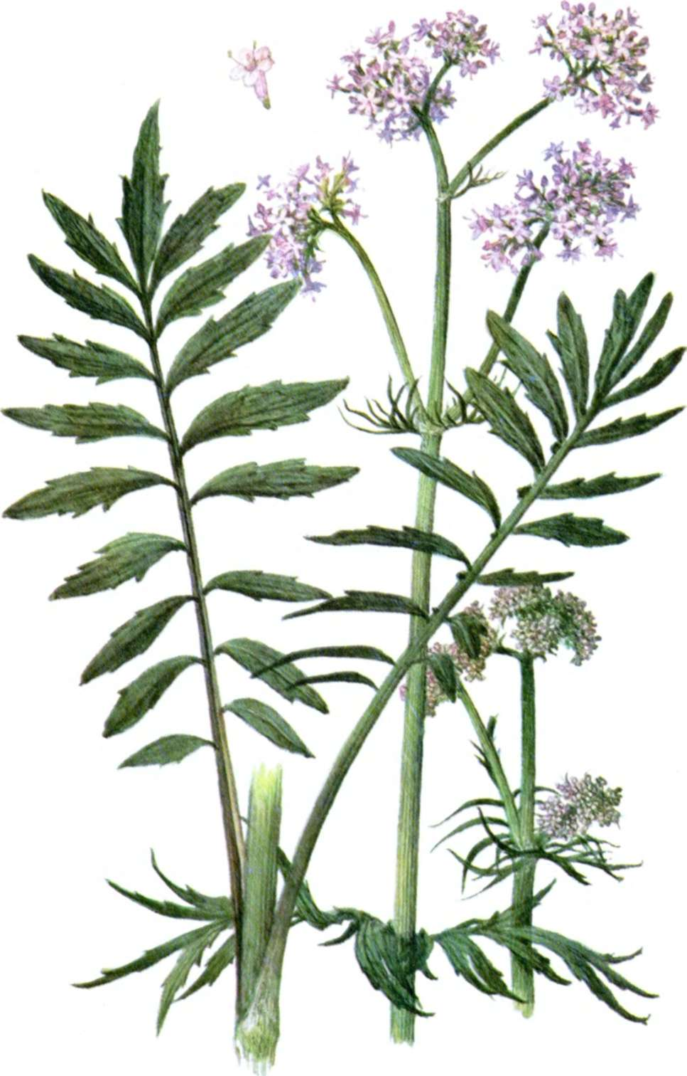 | Валериана. С давних пор эта трава известна главным образом как успокаивающее и седативное средство.  Можно составить целый список заболеваний, при которых используется это лекарственное растение: мигрень, учащенное сердцебиение, неврозы, истерия, бессонница, спазмы пищевода, метеоризм, запоры и прочие.
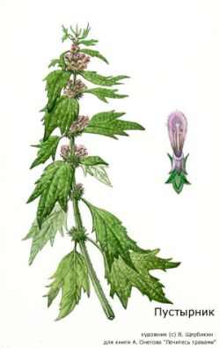 | В официальной и народной медицине траву пустырника в виде сока, настоя, настойки, экстракта или порошка принимают во внутрь как более активное успокаивающее нервную систему средство и полный заменитель корня валерианы.  Принимают при всякого рода волнениях, нервных потрясениях, истерии, неврастении, сердечной слабости, неврозах сердечно-сосудистой системы.
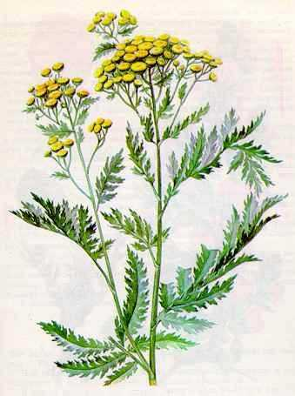 | Пижма как лекарственное средство была известна еще в средние века. Растение широко применяется в народной медицине. Водный настой цветочных корзинок возбуждает аппетит, усиливает секрецию желез желудочно-кишечного тракта и тонизирует его мускулатуру, улучшает пищеварение, увеличивает отделение желчи и пота, замедляет ритм сердца и повышает кровяное давление. Настой обладает жаропонижающим, противовоспалительным, обезболивающим действием.
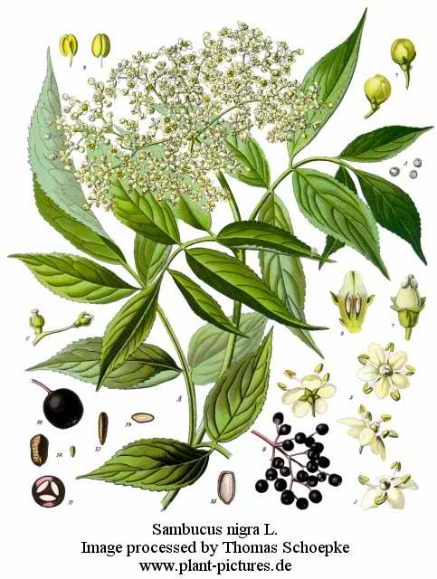 | В народной медицине бузина чёрная получила ещё более широкое применение. Настой, отвар, сок, припарки, ванны из сырья бузины чёрной внутрь и наружно применяют:  - как общеукрепляющее;  - как жаропонижающее;  - как желчегонное;  - как мочегонное;  - как противовоспалительное;  - как успокоительное;  - при заболеваниях органов дыхания;  - при гриппе и ОРЗ;  - при головной боли;  - наружно и внутрь — при различных заболеваниях кожи;  - при воспалительных заболеваниях ротовой полости и горла и других.
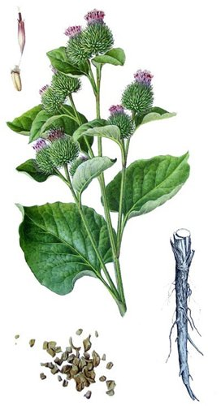 | Лопух используется при выпадении волос, облысении, при ревматизме, при ожогах всех степеней, при диабете, при опухолях, при язве желудка, желудочных кровотечениях, хроническом гастрите.
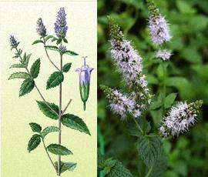 | Мята перечная имеет успокаивающее, противовоспалительное, болеутоляющее действие. Она благотворно влияет на работу пищеварительного тракта.  Это растение используются издавна для получения охлаждающего эффекта при лечении ангины, насморка, лихорадки. Перечная мята незаменима в борьбе с мигренью. Она стимулирует работу кровеносной системы, хорошо влияет на сердце и давление. Употребление мяты улучшает сон, избавляя от бессонницы, стимулирует работу мозга, успокаивает и тонизирует.  Полезные свойства её высоко ценились и широко использовались в Древней Греции и Риме. Считалось, что запах мяты поднимает настроение, тем самым способствует оживлённой застольной беседе. По этой причине пиршественные залы обрызгивали мятной водой, а столы натирали мятными листьями. Считалось, что аромат мяты стимулирует работу мозга, поэтому студентам в средние века рекомендовали носить во время занятий венки из мяты.
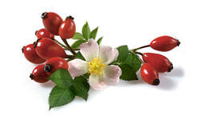 | Шиповник. Шиповник используется как общеукрепляющее, тонизирующее, повышающее сопротивляемость организма при инфекционных заболеваниях и как витаминное средство.  В корнях шиповника много дубильных веществ, поэтому их используют в качестве вяжущего средства. Из семян шиповника получают масло, содержащее жирные кислоты и витамины. Оно обладает противовоспалительными и ранозаживляющими свойствами.
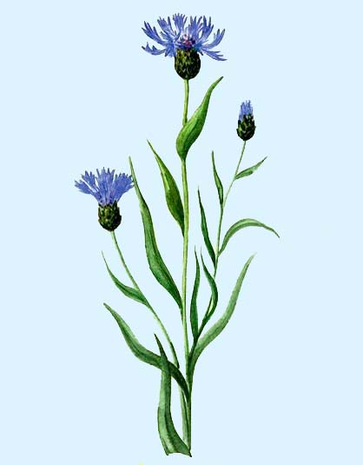 | Василек. Препараты василька оказывают противовоспалительное, антимикробное и мочегонное действия.  В народной медицине настой цветков василька употребляют в качестве жаропонижающего средства при лихорадках, простудах, головной боли.  Легенда. Рассказывают, будто в глубокой древности русалка влюбилась в молодого пахаря Василия, бывшего единственным сыном своей матери. Издали под прикрытием камышей с раннего утра неотрывно следила русалка за красавцем - юношей, а когда однажды, окончив работу, Василий подошел к реке умыться, она не выдержала и предстала перед ним во всей своей красе.  Они полюбили друг друга. И стала русалка звать юношу в свою водную стихию, а Василий уговаривал ее остаться на земле. Во всем у них было согласие, только не смогли договориться, где им жить вместе. И когда поняла русалка, что не оставит пахарь свою родную землю, в отчаянии превратила она его в скромный цветок, растущий на полях, но цветом напоминающий ее голубую стихию. Люди же, сочувствуя доброму молодцу и его старой матери, в память о нем назвали цветок по имени юноши - так, как звала его мать - Васильком.

Кроссворд «Лекарственные растения»
Разгадай кроссворд.
 |  |  |  |  |  |  |  | ¹Л
 |  |  |  |  | ² |  |  | Е
 |  |  | ³ |  |  |  |  | К
⁴ |  |  |  |  |  |  |  | А
 |  |  |  |  |  |  | ⁵ | Р
 |  |  |  |  |  | ⁶ |  | С
 |  |  |  |  |  | ⁷ |  | Т
 |  |  |  |  |  |  | ⁸ | В
 |  |  |  |  |  |  | ⁹ | Е
 |  |  |  | ¹⁰ |  |  |  | Н
 | ¹¹ |  |  |  |  |  |  | Н
 |  |  |  | ¹² |  |  |  | Ы
 |  |  |  |  | ¹³ |  |  | Е
- Отвар из корня этого растения используется для укрепления волос
- Порошком из высушенных корневищ этого растения посыпают обожженные места.
- Противовоспалительное, вяжущее, дезинфицирующее и успокаивающее средство. Настоем этого лекарственного растения лечат ожоги, фурункулы.
- У реки, на лугу,
Босиком по снегу
Первые цветочки –
Желтые глазочки.
- И сорняк, и лекарственное растение одновременно. Может прекрасно останавливать кровотечение, насыщает ваш организм витаминами.
- Лекарственное растение, цветом напоминающее голубую стихию.
- Отваром из какого растения обрызгивали пиршественные залы в Древней Греции и Риме?
- Лекарственное растение, которое считают лекарством от 999 болезней.
- Растение, положительно действует при лечении укусов змей.
- Цветки этого растения используют в качестве мочегонного средства.
- Путник часто рани ноги –
Вот и лекарь на дороге.
- Всю надземную часть этого растения в народной медицине используют как успокаивающее средство.
- Лекарственное растение, в котором используется подземная часть. Применяется в медицине как успокаивающее средство при некоторых заболеваниях желудка, кишечника.
Укусы насекомых.
а) Укусы комаров, ос, пчел.
Весной, как только начинает пригревать солнце, природа оживает, просыпаются насекомые.
Насекомые обычно не нападают, если их не спровоцировать, и большинство укусов являются оборонительными. Так, осы или пчёлы жалят, чтобы защитить свой улей или гнездо.
Насекомое при укусе впрыскивает яд, содержащий белки и некоторые другие вещества, которые могут вызывать аллергическую реакцию у пострадавшего. На месте укуса также возникает местная реакция в виде болезненной припухлости и покраснения.
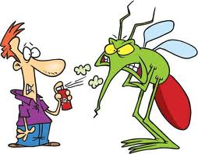
Пчёлы, осы, шершни, шмели и красные муравьи принадлежат семейству перепончатокрылых. Укусы представителей этих видов могут привести к возникновению серьёзных реакций у людей, страдающих аллергией к их яду. Смертность от укусов пчел в 3-4 раза чаще, чем смертность от змеиных укусов. Пчёлы, осы и красные муравьи отличаются методом, которым они наносят поражение. Пчёлы при укусе теряют весь свой жалящий аппарат (жало) и в результате погибают. Осы могут нанести несколько укусов, поскольку они не теряют своего жалящего аппарата после укуса. Муравьи вводят свой яд с помощью челюстей (кусающей их части), прокусывающих кожу, и впрыскивают в ранку яд из желез, расположенных на брюшке; способны впрыскивать яд многократно.
В отличие от обычных комаров, чьи укусы обычно не вызывают серьёзных последствий или заболеваний, существуют виды, являющиеся "резервуаром" для вызывающих опасные инфекции микроорганизмов, которые фактически проживают в организме этих комаров. Например, возбудителем малярии является организм, который проводит часть своего жизненного цикла в определенных видах комаров. Вирус Западного Нила (западно-нильский энцефалит) - ещё одна инфекционная болезнь, распространяемая комарами.
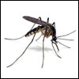 | 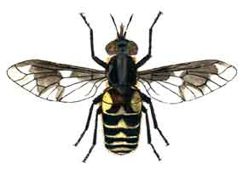
Комар | Слепень
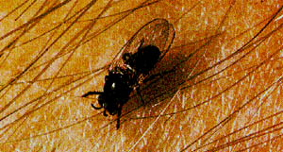 | 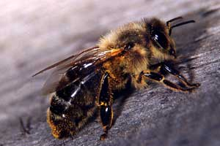
Мошка | Пчела
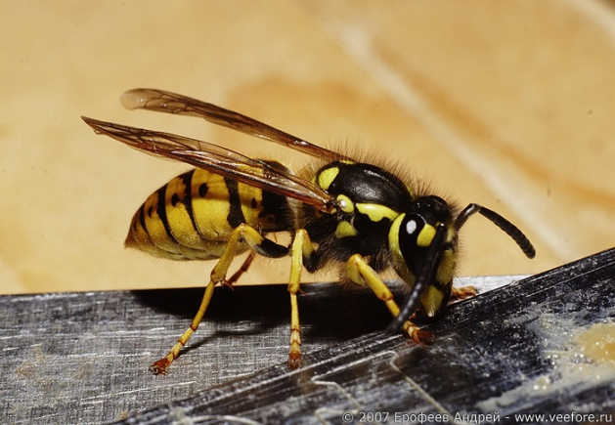 | 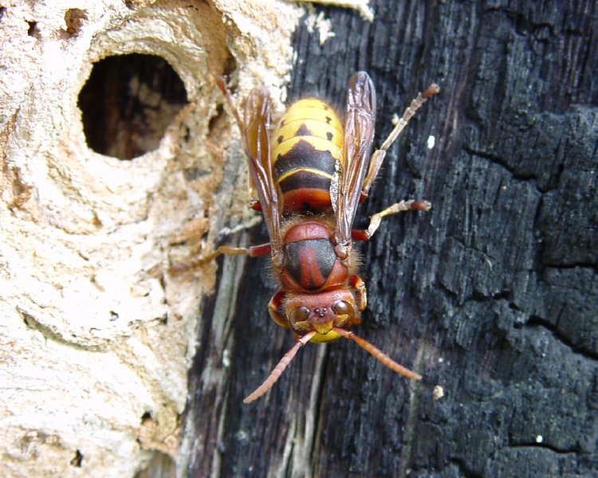
Оса | Шершень
Признаки укуса насекомых невыразительны: на коже образуется едва заметная ранка. Однако через несколько минут в месте укуса может появиться припухлость, покраснение, болезненность.
При укусах пчел, ос, шершней и шмелей в месте укуса развивается боль, жжение, возникает отек и местное повышение температуры. При множественных укусах появляется слабость, головокружение, головная боль, озноб, тошнота, рвота, повышается температура тела. У людей с повышенной чувствительностью к пчелиному яду могут появиться боли в пояснице и суставах, возможны судороги и потеря сознания.

Оказание ПМП:
- Зуд от укусов комара можно устранить, если смочить кожу нашатырным спиртом или раствором питьевой соды (половину чайной ложки соды на стакан воды).
- После укуса ядовитого насекомого (пчелы, шмеля) в первую очередь нужно удалить из кожи жало насекомого, ужаленное место смочить спиртом или слабым раствором калия перманганата (марганцовки). Приложить к ужаленному месту холод (полиэтиленовый пакет с холодной водой). Давать пострадавшему обильное питье.
- Если состояние пострадавшего ухудшается, надо как можно быстрее доставить его к врачу.
- В случаях ужаления пчел, ос, шершней в полость рта необходима срочная медицинская помощь, так как возникающие отек гортани и удушье смертельно опасны.

Это интересно…
- Пчелиная матка развивается от яйца до взрослой особи 17 дней, рабочая пчела – 21, а трутень – 24 дня.
- В связи с питанием нектаром и пыльцой роль верхних челюстей у медоносной пчелы как органов измельчения твердой пищи получают новое назначение. Рабочая пчела верхними челюстями придает форму воску при изготовлении сот. Трутень прогрызает ими выход из запечатанной ячейки, а матка, кроме того, убивает ими соперниц.
- В среднем улье может быть до 60 000 – 120 000 пчел.
- Медоносная пчела машет крыльями с частотой 200 раз в секунду. Ей нужно сделать 11400 взмахов в минуту, чтобы получилось характерное жужжание.
- У пчел пять глаз. Три в верхней части головы и два спереди.
- Осы, в отличие от пчёл, при обороне от внешних факторов, угрожающих их существованию, используют не только свои жала, но и челюстной аппарат, кусая объект тревоги. Их жало, в отличие от пчёл, не имеет зазубрин, поэтому при ужаливании они не калечат себя и могут ужалить ещё несколько раз.
- Как и у пчёл, близко находящиеся особи реагируют на запах яда и могут присоединиться к атаке.
- Один из видов осы откладывает яйца в живого тарантула, парализуя паука перед этим, и ее потомство, вылупляясь, имеет живой источник еды.
- Муравьи в силу своей агрессивности и малой питательности в большинстве случаев являются непривлекательной добычей для птиц или хищных ос. Из-за этого широко распространена имитация под муравьёв среди других насекомых — жуков, клопов, клещей, мух, богомолов.
- Комары (москиты) появились в Юрскую эпоху, более 175 миллионов лет назад, так что от них досталось даже динозаврам. Комары бывают разных размеров, вплоть до 12.5 мм. Ископаемые комары достигали 5 сантиметров в длину!
- Комары не кусают, а сосут. 1200000 комаров достаточно, чтобы выпить из человека всю кровь. Это, конечно, теоретические расчеты, потому что до этого человек умрет от раздражения и болевого шока.
- Эксперимент в канадской тундре показал, что люди с обнаженными руками, ногами и туловищем за минуту получают 9000 укусов молодых москитов. При таких темпах за два часа человек может потерять половину крови.
- Только самки комаров кусаются. Кусают они как людей, так и других позвоночных, от слонов до мышей и черепах, высасывая их кровь. Такая еда необходима самкам для вынашивания потомства. Некоторые виды комаров могут давать потомство без предварительно высосанной крови, но при первой возможности они не отказываются от нее. Одна капля крови дает жизнь тысячам комариных яиц. Самая "вкусная" для комаров кровь у людей с первой и второй группой крови, а также детей.
- Самцы комаров не занимаются высасыванием крови - они питаются растительной пищей и нектаром.

б) Укусы клещей.
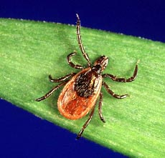
Весной оживает вся природа! Глаз радует молодая, едва распустившаяся листва, яркие краски первых цветов, а слух наполняет веселый щебет птиц.
После зимней спячки просыпаются и насекомые… Например, клещи.
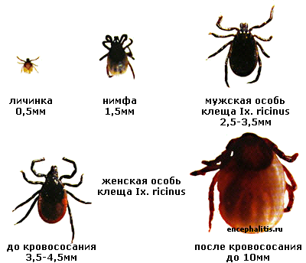
Клещ обитает во влажных затененных местах с глухим подлеском и высокой травой. Много клещей обитает на вырубках, вдоль троп, дорог; в местах, где пасется скот, в малинниках, осинниках. В настоящее время клещи стали появляться на дачных участках, в парках.
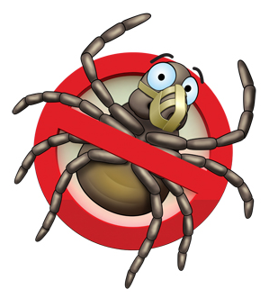
Поэтому надо знать и принимать меры предосторожности:
- Прежде чем отправиться в районы, где распространены клещи, необходимо сделать противоэнцефалитную вакцинацию.
- Кусают клещи в места, где кожа тонкая!!! Например, пах, шея, подмышки, внутренняя часть бедра. Поэтому во время пребывания в местах распространения клещей большое значение имеет одежда. Она должна плотно облегать тело, брюки заправлены в обувь, рубашка — в брюки. Голова и шея должны быть закрыты.
- На воротник, манжеты, пояс одежды и верхнюю часть носков нужно нанести репелленты, чтобы избежать проникновения клещей под одежду.
- После прогулки очень внимательно осматривайте друг друга, особенно открытые участки кожи и волосяной покров! Всю одежду следует аккуратно снять и тщательно стряхнуть её в ванну.
Укус клеща опасен тем, что может привести к заболеванию клещевым энцефалитом. Заражение энцефалитом происходит при укусе зараженным клещом (80% случаев) в период с мая по июль и в конце лета через желудочно-кишечный тракт, в том числе при загрязнении рук во время снятия клеща, на поверхности которого может находиться вирус, а также от употребления сырого козьего молока. Укус можно и не заметить благодаря присутствию в слюне обезболивающего вещества.
Смертность может достигать 20%!!!
Далеко не каждый клещ является переносчиком заболевания. Опасным считается район, в котором заражен энцефалитным вирусом 1% клещей.
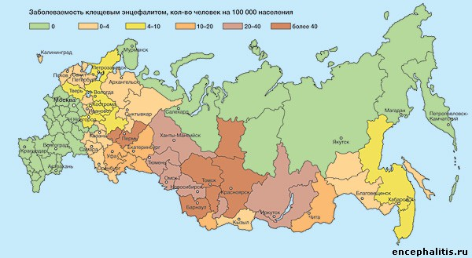

Оказание помощи при укусе клеща:
- Если клещ все же успел укусить, необходимо немедленно ехать в специальную лабораторию, чтобы проверить насекомое на наличие инфекции и сделать прививку!
- Удалять самостоятельно клеща не рекомендуется. Это могут делать только взрослые, имеющие определенные знания. Для этого на место, где присосался клещ, накладывают каплю масла, керосина, вазелина. Клещ при этом начинает задыхаться, и его легче удалить пинцетом. Оставшиеся в месте укуса хоботок или головку удаляют, как занозу, прокаленной на огне иглой или нитяной петлей. Место укуса обрабатывают спиртом или йодом. После укуса нужно немедленно обратиться к врачу.

Это интересно…
- Клещи – паукообразные. Это значит, что они ближе к паукам и скорпионам, чем к насекомым.
- Самый маленький клещ имеет размер тельца всего 0,08 мм. Этот самый миниатюрный представитель «клещиного» рода занимает почетное место в Книге Рекордов Гинесса.
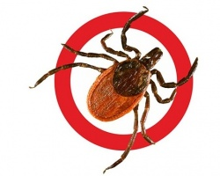
- Мало кто знает, что клещи наиболее активны в прохладную погоду и перед дождём, а в солнечную и жаркую погоду активность заметно снижается.
- Клещи не прыгают на своих жертв, обычно они заползают на них из травы и кустов — паразиты не обитают на большой высоте.
- В Японии, Вьетнаме, Малайзии - встречаются водяные клещи. Живут они в мутной пресной воде и паразитируют под кожей рыб и водоплавающих птиц, а так же некоторых животных живущих в воде и на рептилиях.

Укусы змей
От укусов змей в мире ежегодно страдает около 2 млн. человек. Из них умирает около 40 тыс. Отравление змеиным ядом всегда бывает опасно для жизни. Поэтому очень важно уметь оказывать пострадавшему скорую помощь, т. к. от быстроты оказания помощи очень часто зависит жизнь человека.
В России имеется 3 вида ядовитых змей:
- Гадюки (особенно опасны гюрза и эфа).
- Аспиды (сюда же относятся и кобры).
- Щитомордники (ямкоголовые).
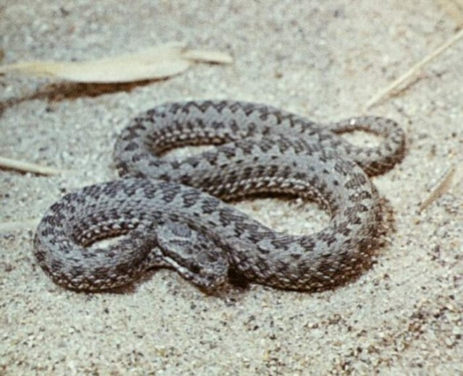 | 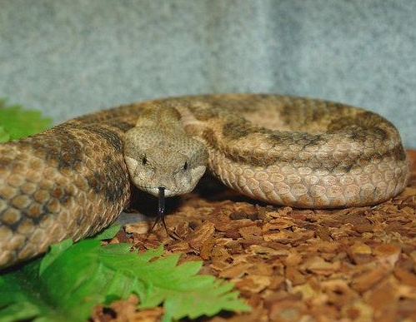
Обыкновенная гадюка до 75 см длиной. Гадюка — самая широко распространенная ядовитая змея нашей страны. Гадюку можно встретить в европейской части России, в Сибири вплоть до Сахалина. | Гюрза - крупная змея длиной до 1,6 м.  Встречается в Закавказье, Восточном Предкавказье, Южной Туркмении, Южном и Восточном Узбекистане, Западном Таджикистане и на юге Казахстана.
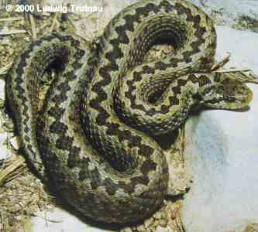 | 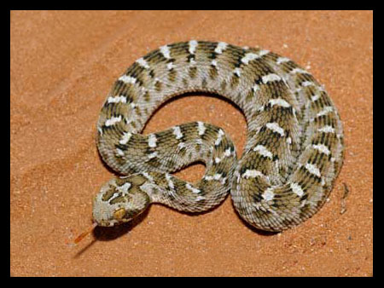
Степная гадюка  Размеры степной гадюки, как правило, не превышают 60 см.  Обитает в Крыму, Казахстане, Средней Азии, степных районах Кавказа. | Песчаная Эфа  Небольшая змея длиной до 80 см.  Встречается от восточного побережья Каспия до Аральского моря, в Южном Узбекистане и Юго-Западном Таджикистане.
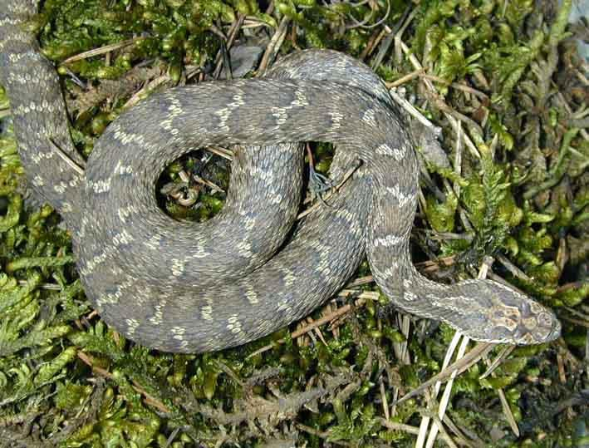 | 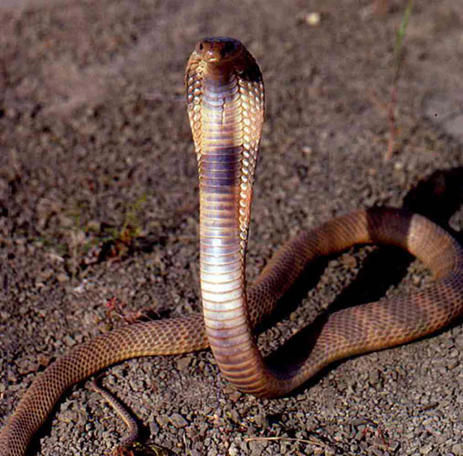
Обыкновенный щитомордник  Населяет обширный ареал от устья Волги и Юго-Восточного Азербайджана через Среднюю и Восточную Азию до берегов Тихого океана. Встречается в горных лесах и степях, пустынях, по обрывам рек. | Среднеазиатская кобра  Крупная змея длиной до 1,6 м.  Распространена в южных областях Средней Азии: юго-запад Таджикистана, юг Узбекистана и Туркмении.  Кобру можно встретить в предгорьях, долинах рек, обычно среди кустарников, нередко в заброшенных строениях.
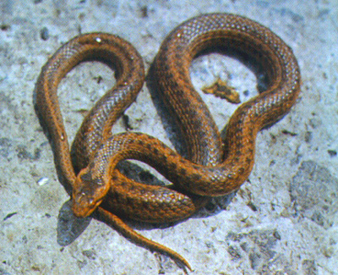 | 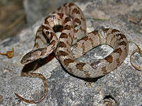
Обыкновенная медянка  Широко распространена в России. Длина достигает 65 см.  В борьбе с крупной и сильной добычей пускает в ход ядовитые зубы, с помощью которых вводит в жертву парализующий ядовитый секрет. | Кошачья змея  Распространена в Азербайджане, Дагестане. Обитает в сухих каменистых местах, но нередко селится в камышовых кровлях домов. В случае опасности собирает в клубок заднюю часть туловища и поднимает переднюю. Делает стремительные броски в сторону врага.
Ни одна змея, за исключением эфы, если ее не потревожить, не нападает на человека. Змеи всегда уступают людям дорогу, уползая в сторону.
Змеи Ленинградской области: гадюки и ужи
В Ленинградской области из змей опасность представляет только гадюка. Встретить ее можно практически везде: в лесу, на берегу водоема, на болоте, на лесной дороге... По весне они могут заползать и на садовые участки, которые исторически принадлежали змеям, но были присвоены людьми.
Часто путают гадюк с ужом.
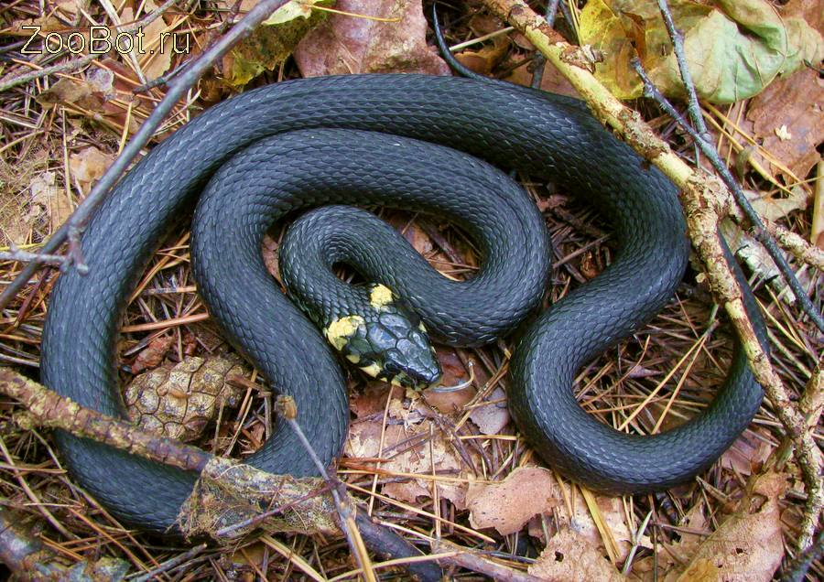 | 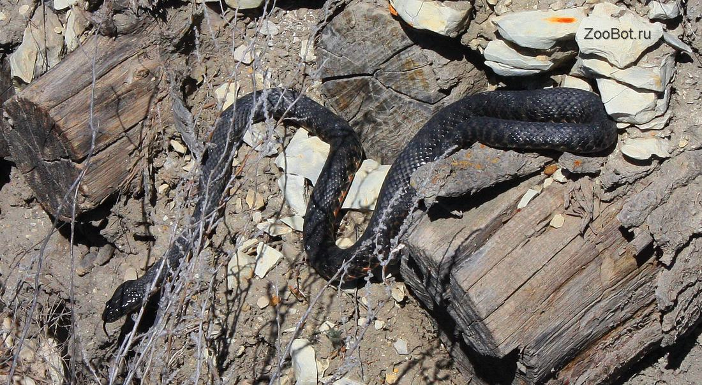
Уж обыкновенный | Гадюка обыкновенная
Итак, главное отличие ужа обыкновенного от всех других змей — светлые (обычно желтые или оранжевые) пятна по бокам головы, что хорошо видно на фото.
У гадюки таких пятен нет. Это, что называется, экспресс-диагностика: есть пятна — значит, наверняка, уж.
Но есть и менее очевидные различия.
Окраска:
У гадюки на спине, как правило, бывает узор в виде зигзага.
У ужа обыкновенного — нет. Однако некоторые гадюки имеют темную окраску, и узор на них разглядеть не получится.
Сложнее обстоит дело с водяным ужом. Шахматное расположение пятен, зачастую, может быть воспринято наблюдателем как гадючий зигзаг, тем не менее, если приглядеться, то это именно отдельные пятна.
Форма тела, длина хвоста:
Уж, он потому и уж, что сужается от головы к хвосту плавно, а сам хвост достаточно длинный.
У гадюки хвост короткий и сужается резко.
Форма головы и щитки:
У гадюки голова гораздо более треугольная.
У ужа голова покрыта крупными щитками, у гадюки – мелкими.
Глаза:
Ну, а если посмотреть нашим героям в глаза, то выяснится еще одно важное различие: у гадюки зрачок вертикальный, а у ужа — круглый.
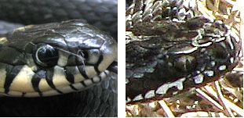
Понятно, что в боевых условиях встречи со змеей оценивать форму носа и глаз обычно бывает как-то некогда, но мало ли что.
Способность оценить одним беглым взглядом все перечисленные выше факторы, включая форму хвоста и головы, приходит с опытом, которого у большинства читающих эти строки нет, и, к счастью, никогда не будет. Однако знать приведенные отличия надо: предупрежден - вооружен.
Если человек подошел слишком близко, большинство змей «предупреждает» его о своем местонахождении - кобра поднимает переднюю треть тела и раздувает «капюшон», гюрза издает своеобразное шипение, гремучие змеи - шуршащие звуки движением копчика хвоста.
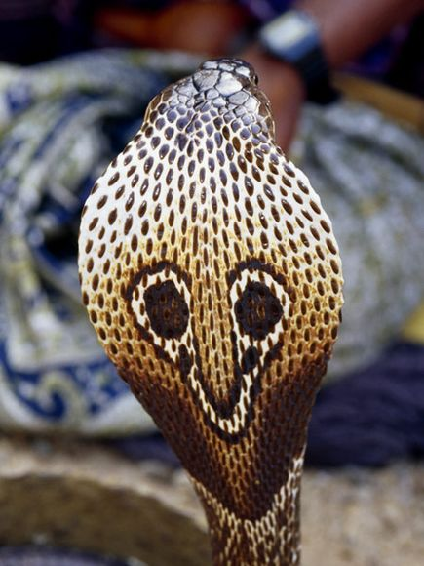
Укус любой змеи воспринимается человеком, как укол булавкой. Но после укуса начинают бурно развиваться как местные, так и общие симптомы отравления.
Укус неядовитой змеи оставляет на теле две полоски тонких мелких царапин. От укуса ядовитой змеи также остаются две полоски царапин, но на конце каждой из них виден прокол от клыков.
Что делать после укуса змеи?
1. Поскольку любые движения усиливают кровообращение, способствуя распространению яда из места укуса, пострадавшему необходимо обеспечить полный покой в горизонтальном положении.
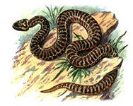
2. Если змея укусила через одежду, то её необходимо снять, чтобы обеспечить доступ к ране. Кроме того, на ней могут остаться следы яда.
Так как поражённая конечность, как правило, будет отекать, необходимо освободить её от колец и браслетов.
3. Чтобы в рану не попала инфекция, её закрывают пластырем или накладывают стерильную повязку, которую ослабляют по мере развития отёка.
До сих пор ещё в некоторых руководствах по оказанию неотложной помощи предлагается в первые 10-15 минут после укуса змеи выполнить активное удаление яда из раны путём его отсасывания. Высасывание яда не представляет угрозы для оказывающего помощь при условии целостности слизистой оболочки ротовой полости, но если есть повреждения в ротовой полости, то высосанный яд может попасть в организм спасателя.
Эта процедура, действительно, удалит некоторое количество яда, но оно будет ничтожно маленьким, чтобы оказать существенное влияние на исход. Помимо того, что высасывание яда не обладает преимуществами перед другими методами оказания первой помощи, оно отнимает время и может углубить повреждения.
Поэтому современная рекомендация звучит так: не применяйте высасывание яда в качестве первой помощи при укусах ядовитых змей.
4. По всей длине укушенной конечности необходимо наложить сдавливающую повязку.
5. Обильное питьё поможет ускорить выведение из организма яда змеи и продуктов тканевого распада.
6. Обезболивающие уменьшат болевые ощущения, антигистаминные препараты снизят аллергическую реакцию на змеиный яд.
7. После оказания первой помощи пострадавшего необходимо как можно быстрее доставить в ближайшее лечебное учреждение. Как уже было сказано выше, пострадавшему должен быть обеспечен физический покой, поэтому транспортировка осуществляется только на носилках; укушенную конечность для иммобилизации можно прибинтовать к доске или палке.
Что не следует делать после укуса змеи?
Противопоказаны:
1. Разрезы и прижигания ранки, обкалывание места укуса любыми препаратами. Возможна только обработка краёв раны йодом с целью дезинфекции.
2. Наложение жгута.
3. Приём алкоголя. Спиртные напитки усиливают скорость всасывания змеиного яда и степень интоксикации.

Это интересно…
- Науке известно около 2600 видов змей. Почти все они хищники, специализирующиеся на охоте за живой добычей. Имеется одно-два исключения, таких как удивительная яйцеядная змея или немногочисленные виды, которым случается поедать падаль, но в большинстве своем змеи хватают только ту добычу, которая двигается.
- Самая маленькая из известных на сегодняшний день змей, была обнаружена в 2008 году на Барбадосе. Она чуть меньше 10 см в длину и тонкая, как спагетти.
- Некоторые виды змей, в том числе гремучие, обнаруживают добычу по инфракрасному излучению ее тела. Под глазами у них имеются чувствительные клетки, определяющие малейшие изменения температуры вплоть до долей градуса и, таким образом, ориентирующие змей на местонахождение жертвы. Это высокочувствительное устройство позволяет змее находить пищу в полной темноте.
- Некоторые удавы также имеют чувствительные органы (на губах вдоль ротового отверстия), способные фиксировать изменения температуры, но они менее чувствительны, чем у гремучих и ямкоголовых змей.
- В Мексике дети играют не только с котятами и щенками, но и со змеями. Там водится травоядная змея, тело которой покрыто густой шерстью. Мексиканцы называют это - необычное мохнатое существо «домашней» змеей.
- Анаконды хотя и проводят значительную часть жизни в воде, по деревьям лазают прекрасно. Анаконды - гиганты в мире змей, их длина часто превышает 6 метров (19,8 футов) в тех уголках Амазонки, где их не преследуют.
- Королевская кобра – единственная змея, которая питается другими змеями, в т.ч. ядовитыми.
- Внутренние органы змей расположены один за одним в теле змеи. Интересный факт, что змеи имеют большое левое легкое, а у некоторых видов правое легкое вообще отсутствует.
- Танцуя румбу, кавалеры делают любопытное па: выбрасывают далеко в сторону ногу и словно давят кого-то. Оказывается, в прежние времена в Мексике в залы для танцев частенько заползали гремучие змеи. Кавалеры, не прерывая танца, давили змей каблуком сапога. Позднее это движение стало неотъемлемой составной частью румбы.
- Скорлупа змеиного яйца достаточно прочна, напоминает кожицу. Количество яиц в кладке различается в зависимости от вида змеи. Больше всех яиц, наверное, откладывает питон. Индийский питон может отложить за один раз до 107 яиц.
- Самая большая и длинная змея в мире — питон по имени Пушистик из зоопарка в городе Огайо. В свои 18 лет Пушистик весит 136 кг, а полная длина тела составляет 7 метров и 31 сантиметр. На данный момент это самая длинная змея, занесенная в Книгу рекордов Гиннеса. Существуют заявления об огромных питонах длиной до 14 метров пойманных в Индонезии, однако после расследования оказалось, что это всего лишь преувеличения местных жителей для привлечения туристов. На самом же деле увиденные питоны едва достигали семиметровой длины.

Ситуационные задачи по теме «Правила оказания первой медицинской помощи в природных условиях».
1. Рассказ очевидца:
«Мы отдыхали в сосновом бору на берегу озера. Вчера вечером у костра у нас зашел разговор о змеях. Оказывается, никто из нас не мог отличить даже гадюку от ужа. Только один подробно и доходчиво разъяснил, по каким признакам отличают змей. А сегодня утром случилось невероятное.
Я загорала на берегу озера. Удобно подперев голову руками, я зачиталась, как вдруг что-то холодное проскользнуло у меня под левой рукой, и … на книжке расположилась небольшая змея и смотрела прямо на меня. Я вскочила на ноги и закричала. Змее, наверное, это не понравилось, и она быстро ускользнула в кусты. Я успела разглядеть ее и, вспомнив вчерашний разговор у костра, сразу успокоилась. Ведь это был уж.
Впоследствии мы несколько раз видели ужей, плывущих по озеру. А затем мы узнали и название озера – Ужинское.»
По каким признакам можно отличить ужа от гадюки?

2. Один из участников экспедиции почувствовал укус в левую голень и увидел уползающую из-под ног змею. На спине у нее были зигзагообразные полосы, а глаза – щелевидные, как у кошки. Что это была за змея? Ответ обоснуйте.
3. Какие из перечисленных ниже растений обладают лечебными свойствами? Ответ обоснуйте.
а) василек,
б) белена,
в) вороний глаз,
г) ромашка,
д) бузина черная,
е) лопух.

4. Находясь в районе, в котором, по вашим данным, есть ядовитые змеи, вы внезапно почувствовали ожог на лодыжке и обнаружили следы укуса. Какой вид укуса опасен:
а) две точечные полоски от зубов, в верхней части которых, справа и слева от них, на расстоянии примерно 2 мм видны по две большие крупные точки от укусов,
б) четыре дугообразные точечные полоски, причем все точки от укуса зубов одинаковой величины.

5. Совершая переход, вы попали в район, где много ядовитых змей. Будете ли вы во время движения:
а) производить как можно больше шума ногами,
б) идти тихо и спокойно, чтобы не привлекать внимание змей,
в) двигаться медленно, с остановками через каждые пять-десять шагов, внимательно осматривать заросли впереди.

6. Вы с товарищами в июне совершаете прогулку по лесу. После перехода через густой подлесок, выйдя на дорогу, ведущую домой, вы:
а) будете продолжать движение, стремясь быстрее добраться до дома,
б) проверите друг друга, нет ли присосавшихся клещей,
в) будете гулять, не обращая ни на что внимания.

7. «Где-то в чаще дремучей, за оградой колючей.
У заветного местечка есть волшебная аптечка,
Там красивые таблетки развешаны на ветке».
Назови популярное лекарственное растение.

8. Реши кроссворд по теме «Насекомые»:
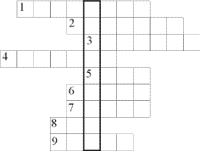
Вопросы.
По горизонтали:
1. Личинка бабочки, имеющая червеобразное тело с несколькими парами ног.
2. Инфекционное заболевание, сопровождающееся приступами лихорадки.
3. Двукрылое насекомое, самка которого питается кровью человека.
4. Насекомое, живущее большими сообществами.
5. Мелкое паразитическое кровососущее насекомое.
6. Двукрылое кровососущее насекомое с тонким тельцем.
7. Насекомое с толстым мохнатым тельцем, опылитель растений.
8. Жалящие насекомые, обычно черной окраски с желтыми поперечными полосами.
9. Насекомое, собирающее цветочный нектар и цветочную пыльцу.

9. Реши ребус:
Химические препараты против кровососущих насекомых, мух, клещей.
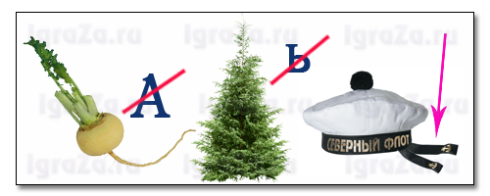

Проверь себя.
1. У ужа на голове ярко-желтые, оранжевые или белые пятна. Зрачки у него круглые, а у гадюки – щелевидные, как у кошки. На спине у гадюки имеются зигзагообразные полосы, которых нет у ужа.

2. Это была гадюка. Поэтому нужно немедленно оказать первую медицинскую помощь:
- обработать края ранки йодом, зеленкой,
- наложить стерильную повязку,
- приложить к месту укуса холод;
- провести иммобилизацию конечности,
- дать обильное питье,
- как можно быстрее доставить в ближайшее лечебное учреждение.

3. а, г, д, е.

4. В первом случае – следы укуса ядовитой змеи, во втором – неядовитой.

5. Чтобы отпугнуть змей, нужно производить как можно больше шума.

6. Проверите друг друга, нет ли присосавшихся клещей.
7. Шиповник.

8. Ответы на кроссворд: 1. Гусеница. 2. Малярия. 3. Слепень. 4. Муравей. 5. Клоп. 6. Комар. 7. Шмель. 8. Осы. 9. Пчела.
В выделенных клетках – слово: "Насекомые".

9. Репелленты

